Aufgabenstellung für die mündliche Leistungsfeststellung
Kandidat A
Name der Schule: |  | Datum:
Name der Schülerin/ des Schülers: | Sprache: Englisch |  | LK  GK 
Hilfsmittel  ein- und zweisprachiges Wörterbuch | Gesamtdauer der Prüfung: |  | Vorbereitungszeit:
Hinweis: Während der Vorbereitungszeit darf nicht mit den Partnern der Gruppenprüfung gesprochen werden.
Einordung in den Rahmenlehrplan
Eine Welt – Globale Fragen: Saving the planet
übergreifende Bezugnahme zu Individuum und Gesellschaft: Aims and ambitions
Herausforderungen der Gegenwart: The impact of the media on society
Situation
You are the editors of an international youth magazine. In next month’s issue the focus lies on the climate crisis. You are in an editorial meeting. The aim is to discuss the content of the next issue of your magazine and to find suitable illustrating material.
Arbeitsaufträge
A Präsentation Zeit: 3 Min. pro Kandidat/in
- Briefly describe the cartoon below.
- Explain its message and the means used to bring this message across.
- Assess to what extent your cartoon is suitable to illustrate the matter of the climate crisis for the target group of your magazine.
Present your results in no more than 3 minutes to your group and then ask the next candidate to proceed.
B Diskussion Zeit: 15 Min. für Gruppe
Discuss
- which aspects ought to be addressed in the next issue of your magazine,
- which cartoons might be suitable to illustrate the points you want to make, and
- decide which one of the given cartoons should be included in the illustrating material.

Material für Kandidat A
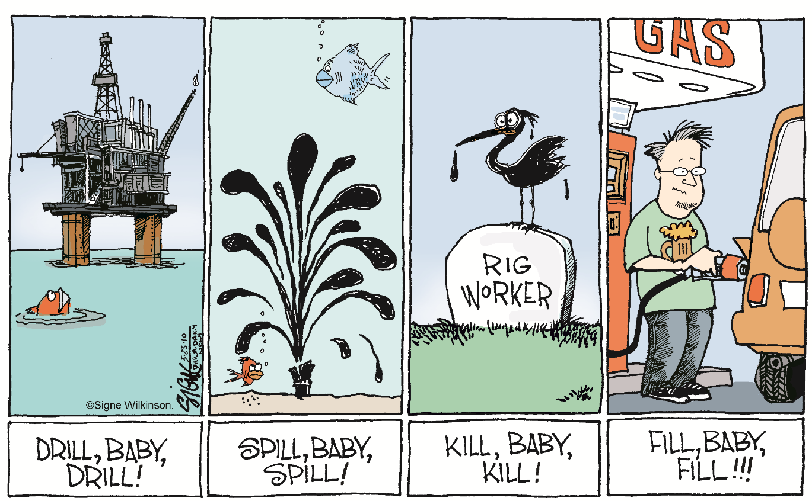

© Wilkinson Editorial Cartoon, verwendet mit Genehmigung von Wilkinson und der Cartoonist Group.
Alle Rechte vorbehalten. Verfügbar unter: https://www.cartoonistgroup.com/cartoon/Signe+Wilkinson%27s+ Editorial+Cartoons/2010-05-25/47913, Zugriff am: 27.1.2022

Aufgabenstellung für die mündliche Leistungsfeststellung
Kandidat B
Name der Schule: |  | Datum:
Name der Schülerin/ des Schülers: | Sprache: Englisch |  | LK  GK 
Hilfsmittel  ein- und zweisprachiges Wörterbuch | Gesamtdauer der Prüfung: |  | Vorbereitungszeit:
Hinweis: Während der Vorbereitungszeit darf nicht mit den Partnern der Gruppenprüfung gesprochen werden.
Einordung in den Rahmenlehrplan
Eine Welt – Globale Fragen: Saving the planet
übergreifende Bezugnahme zu „Individuum und Gesellschaft“: Aims and ambitions
Herausforderungen der Gegenwart: The impact of the media on society
Situation
You are the editors of an international youth magazine. In next month’s issue the focus lies on the climate crisis. You are in an editorial meeting. The aim is to discuss the content of the next issue of your magazine and to find suitable illustrating material.
Arbeitsaufträge
A Präsentation Zeit: 3 Min. pro Kandidat/in
- Briefly describe the cartoon below.
- Explain its message and the means used to bring this message across.
- Assess to what extent your cartoon is suitable to illustrate the matter of the climate crisis for the target group of your magazine.
Present your results in no more than 3 minutes to your group and then ask the next candidate to proceed.
B Diskussion Zeit: 15 Min. für Gruppe
Discuss
- which aspects ought to be addressed in the next issue of your magazine,
- which cartoons might be suitable to illustrate the points you want to make, and
- decide which one of the given cartoons should be included in the illustrating material.

Material für Kandidat B
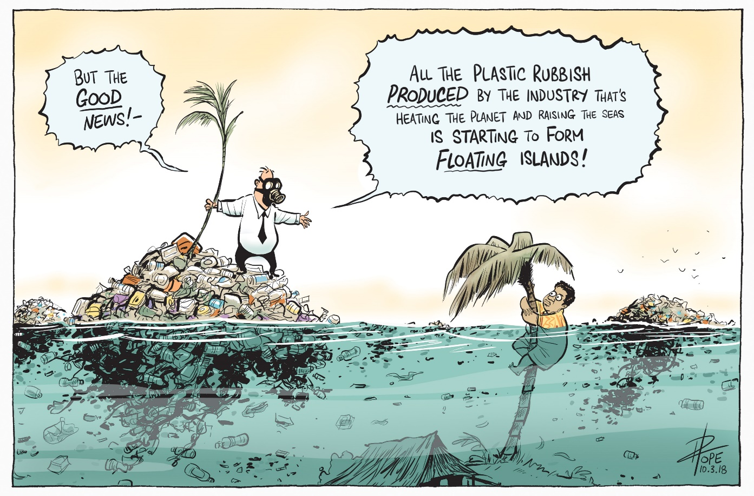

Cartoon reproduziert mit Genehmigung © David Pope / The Canberra Times, 2018. Plastic-fantastic

Aufgabenstellung für die mündliche Leistungsfeststellung
Kandidat C
Name der Schule: |  | Datum:
Name der Schülerin/ des Schülers: | Sprache: Englisch |  | LK  GK 
Hilfsmittel  ein- und zweisprachiges Wörterbuch | Gesamtdauer der Prüfung: |  | Vorbereitungszeit:
Hinweis: Während der Vorbereitungszeit darf nicht mit den Partnern der Gruppenprüfung gesprochen werden.
Einordung in den Rahmenlehrplan
Eine Welt – Globale Fragen: Saving the planet
übergreifende Bezugnahme zu „Individuum und Gesellschaft“: Aims and ambitions
Herausforderungen der Gegenwart: The impact of the media on society
Situation
You are the editors of an international youth magazine. In next month’s issue the focus lies on the climate crisis. You are in an editorial meeting. The aim is to discuss the content of the next issue of your magazine and to find suitable illustrating material.
Arbeitsaufträge
A Präsentation Zeit: 3 Min. pro Kandidat/in
- Briefly describe the cartoon below.
- Explain its message and the means used to bring this message across.
- Assess to what extent your cartoon is suitable to illustrate the matter of the climate crisis for the target group of your magazine.
Present your results in no more than 3 minutes to your group and then ask the next candidate to proceed.
B Diskussion Zeit: 15 Min. für Gruppe
Discuss
- which aspects ought to be addressed in the next issue of your magazine,
- which cartoons might be suitable to illustrate the points you want to make, and
- decide which one of the given cartoons should be included in the illustrating material.

Material für Kandidat C
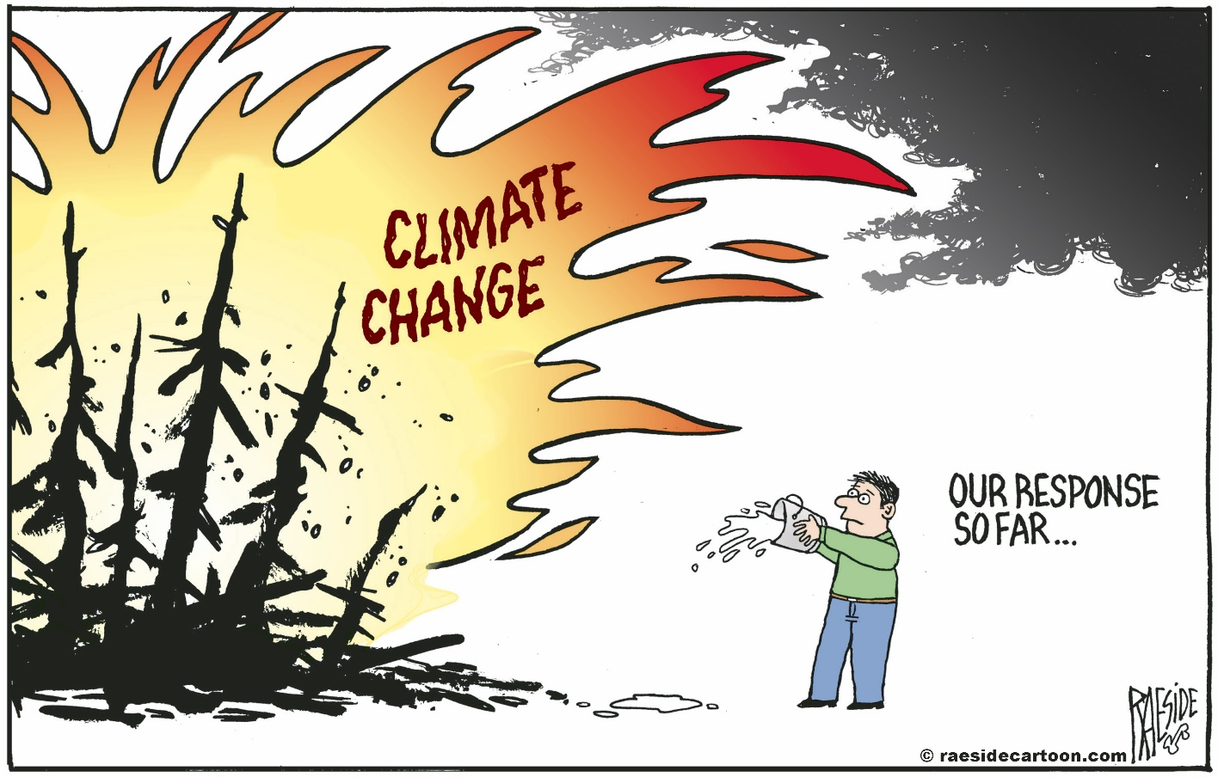

© Adrian Raeside. Verfügbar unter: https://raesidecartoon.com/vault/climate-change-forest-fires-wildfires, Zugriff am: 25.10.2021

Aufgabenstellung für die mündliche Leistungsfeststellung
Kandidat D
Name der Schule: |  | Datum:
Name der Schülerin/ des Schülers: | Sprache: Englisch |  | LK  GK 
Hilfsmittel  ein- und zweisprachiges Wörterbuch | Gesamtdauer der Prüfung: |  | Vorbereitungszeit:
Hinweis: Während der Vorbereitungszeit darf nicht mit den Partnern der Gruppenprüfung gesprochen werden.
Einordung in den Rahmenlehrplan
Eine Welt – Globale Fragen: Saving the planet
übergreifende Bezugnahme zu „Individuum und Gesellschaft“: Aims and ambitions
Herausforderungen der Gegenwart: The impact of the media on society
Situation
You are the editors of an international youth magazine. In next month’s issue the focus lies on the climate crisis. You are in an editorial meeting. The aim is to discuss the content of the next issue of your magazine and to find suitable illustrating material.
Arbeitsaufträge
A Präsentation Zeit: 3 Min. pro Kandidat/in
- Briefly describe the cartoon below.
- Explain its message and the means used to bring this message across.
- Assess to what extent your cartoon is suitable to illustrate the matter of the climate crisis for the target group of your magazine.
Present your results in no more than 3 minutes to your group and then ask the next candidate to proceed.
B Diskussion Zeit: 15 Min. für Gruppe
Discuss
- which aspects ought to be addressed in the next issue of your magazine,
- which cartoons might be suitable to illustrate the points you want to make, and
- decide which one of the given cartoons should be included in the illustrating material.

Material für Kandidat D
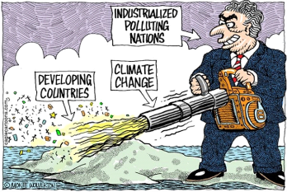

© Monte Wolverton. Verfügbar unter: https://youngfoee.eu/news/climate-myth-6-climate-change-is-only-an-environmental-issue, Zugriff am: 15.11.2021

annotation: leaf blower = electronic tool used to gather leaves

